Задание 1

Создание класса Создайте класс, что будет выводить сообщение: «Класс Words был создан!». Такое сообщение должно выводиться каждый раз при создании объекта (экземпляра) класса.

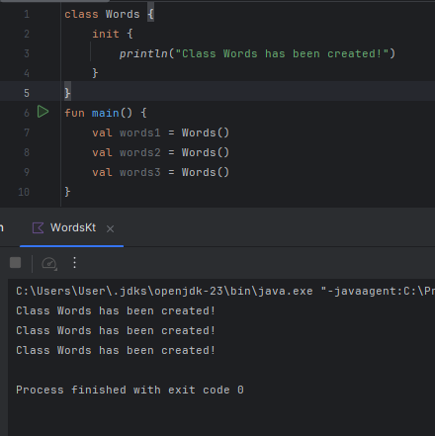

Задание 2

Работа с классом Создайте класс Message. В классе реализуйте метод introduce. Метод должен выводить сообщение: «Привет, меня зовут %username%», при этом %username% это параметр, что передается в конструктор и выводиться позже в функции.

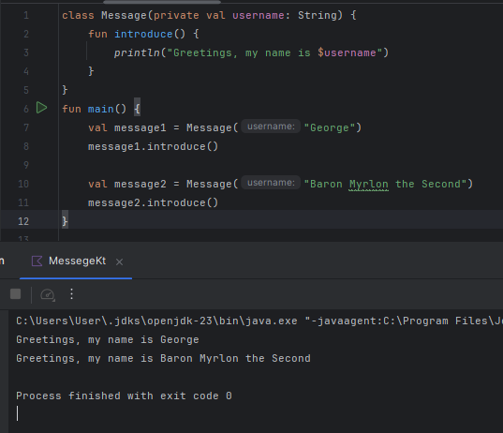

Задание 3

ООП Реализовать на языке kotlin следующую программу: Создать класс Animal и расширяющие его классы Dog, Cat, Horse. Класс Animal содержит переменные food, location и методы makeNoise, eat, sleep. Метод makeNoise, например, может выводить на консоль "Такое-то животное спит". Dog, Cat, Horse переопределяют методы makeNoise, eat. Добавьте переменные в классы Dog, Cat, Horse, характеризующие только этих животных. Создайте класс Ветеринар, в котором определите метод void treatAnimal(Animal animal). Пусть этот метод распечатывает food и location пришедшего на прием животного. В методе main создайте массив типа Animal, в который запишете животных всех имеющихся у вас типов. В цикле отправляйте их на прием к ветеринару.

